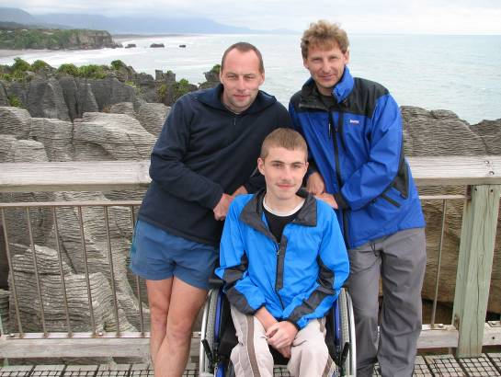
Městská knihovna
MORAVSKÝ KRUMLOV pořádá přednášku

NOVÝ ZÉLAND
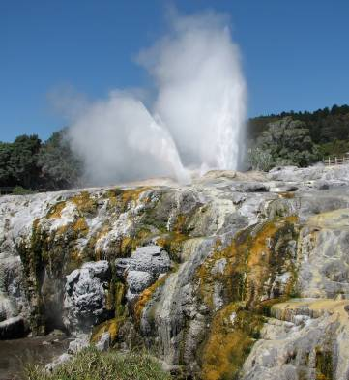
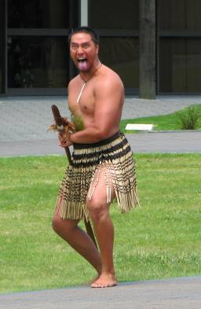
země protinožců

příběh o splnění životního snu

úterý 2.10. v 17.30 v Domě s pečovatelskou službou - sál v přízemí bezbariérový přístup, senioři 20,-Kč
Poutavé i poučné vyprávění a promítání nádherných fotografií a videosekvencí připravili:

Jiří Mára a Štefan Kuna
Seznámíte se s překrásnou přírodou Nového Zélandu i zvyky domorodých obyvatel. Uvidíte tančit Maory, vařit bláto i tryskat gejzíry. Poznáte jak se na Novém Zélandu slaví vánoce i Silvestr. Nahlédnete do země Pána prstenů. Současně se dozvíte, že podobnou cestu je možné absolvovat i na invalidním vozíku.
Syn autora cestopisné knihy a dokumentárního filmu Jirka je jediným českým občanem, který na invalidním vozíku procestoval celý Nový Zéland, nejvzdálenější zemi na světě.
Úspěšnou cestopisnou knihu nebo dokumentární film na DVD nebo videokazetě Nový Zéland – země protinožců si můžete i objednat na jirimara@seznam.cz nebo na www.jirkamara.cz

